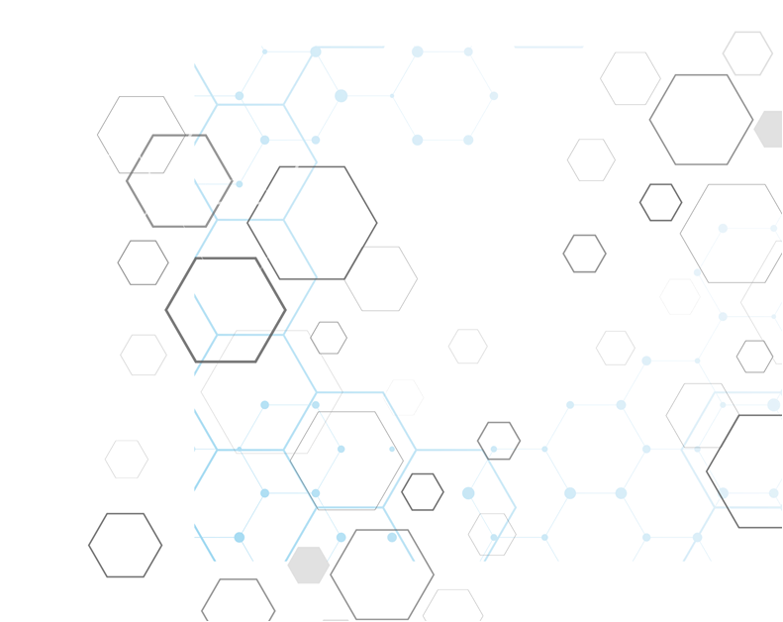

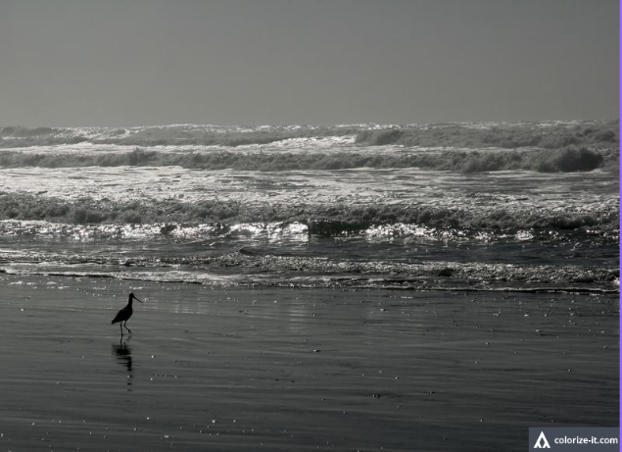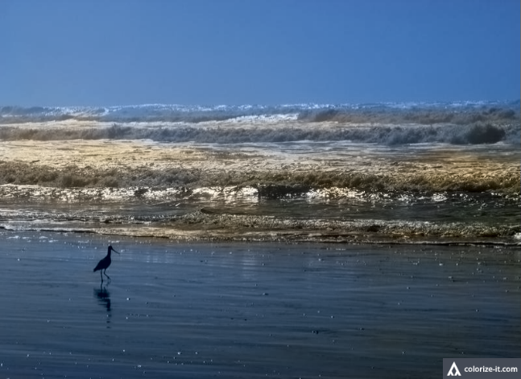

מגיש: יהונתן טל

בית ספר: מקיף י"א ראשונים

ת.ז: 324825470

מנחה: דינה קראוס

06.2020

פרויקט גמר 5 יח"ל

התמחות – תכנון ותכנות מערכותdeep learning

תוכן עניינים

מבוא 3

פרטים כללים על התכנה 4

בסיס תאורטי 4

מדריך למשתמש 6

דרישות הפעלה 6

הרצה תקינה של הפרויקט 7

התחלת ההרצה 7

תיקיות פלט 7

מקרי קיצון 7

פלטים אפשריים 7

מדריך למפתח 14

קבצים 14

תיאור פנימי של הקוד 15

משתנים גלובליים 15

גוף הקוד הראשי 17

מחלקות ופעולות עזר 18

פעולות עזר לבדיקת הקבצים 21

פעולות בדיקת המאגר וקביעתו 23

פעולות שקשורות ליצירת המודל 25

פעולות אימון (fitting), הערכה (evaluating), ושמירת המודל 27

מסקנות הרצת המודל 30

סיכום אישי 34

ביבליוגרפיה 36

נספחים 37

תרשים מסלול הרצה 37

תרשים קריאות 38

ייצוג ויזואלי של המודל 39

# מבוא

הסקריפט שפיתחתי הינו תכנה לצביעת תמונות בשחור לבן. המודל שמבצע את הלמידה מקבל תמונה מכל סוג שתבנית הצבע שלה היא grayscale (שחור-לבן), ומחזיר תמונה עם תבנית צבע RGB שאמורה להיות צבועה בצבע אמין. על תבניות הצבע (RGB, Grayscale) יפורט בהמשך.

ברור כי הקשר בין הגרסה השחורה-לבנה לבין הגרסה הצבועה של תמונה היא כללית למדי, כפי שאפשר לראות בתמונות מטה. זו הסיבה המרכזית לכך שהגעה לתוצאות טובות עם הבעיה הזו זה מאתגר במיוחד. בתמונות הבאות לדוגמה, אם מסתכלים על התמונות השחורות-לבנות בלבד, ניחוש הצבעים המדויקים של התמונה המקורית נראה בלתי-אפשרי. יתרה מכך, מביני עניין יודעים ששליש מהמידע בתמונה נאבד כשהיא מצולמת בשחור-לבן (מימד אחד במקום שלושה).

עם זאת, במבט מקרוב ניתן להבחין כי במקרים רבים הסמנטיקה של הסצנה בתמונה מספקת רמזים בשפע לצביעת חלקים רבים בכל תמונה: הדשא הוא ירוק, השמיים כמעט תמיד כחולים, והפרת-משה-רבנו בהחלט אדומה. כמובן, תחזיות סמנטיות מסוג זה אינן תקפות לכל דבר. למשל, כדורי הקריקט שעל הדשא עשויים להיות בצבעים אחרים משניתנו להם. עם זאת, מטרתי אינה בהכרח לשחזר את הצבע המקורי בפועל, אלא לייצר צבע מתקבל על הדעת שיכול להטעות את הצופה האנושי. לפיכך, המשימה שלי הופכת להיות הרבה יותר ברת-השגה: לייצר תלות סטטיסטית בין סמנטיקה של תמונות שחור-לבן לבין הגרסות הצבועות שלהן, על מנת להביא לתוצאות חזותיות משכנעות.

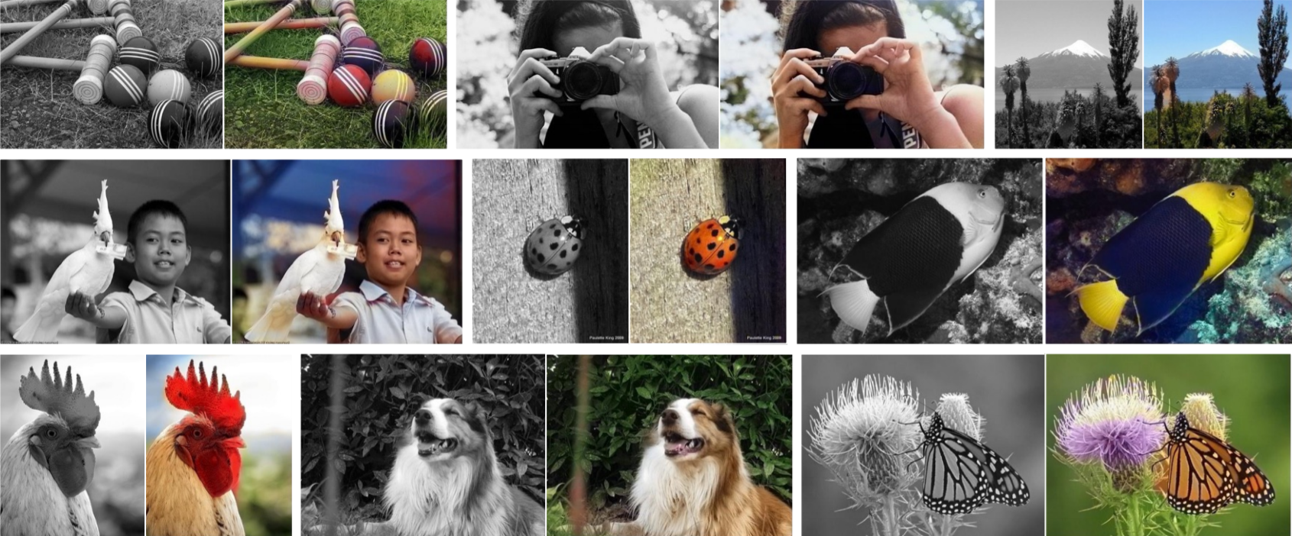

ספר זה הינו ספר הוראות למשתמש בתכנה או למפתח הבא להבינה לעומק ו/או לשאוב השראה ממנה. ישנו פירוט על המבנה של התכנה ומה שצריך כדי להפעיל אותה כמו שצריך. כמו גם, מה הן כל הפונקציות האפשריות בה ואיך אפשר להוציא ממנה את מלוא הפוטנציאל. בספר נמצא גם פירוט על תהליך העבודה האישי שלי ומה הייתי צריך להשלים ולעבור כדי להגיע לתוצר הסופי, כל הקשיים וההצלחות הגדולות שלא צפיתי להן נכתבו בתמציתיות כדי לספק מענה לעוסקים בתחום המתמודדים עם אותן הבעיות.

## פרטים כללים על התכנה

**מטרת התכנה**: ללמוד איך לצבוע תמונות שחור לבן (grayscale) באמצעות מאגר תמונות בצבע. פירוט בבסיס התיאורטי.

**שפת התכנות והספריות:** שפת Python 3. הספריות אשר התבצעו בעזרתן הלמידה הן TensorFlow ו-Keras, ספריות קוד פתוח ללמידת מכונה, המפותחת על ידי חברת גוגל לבנייה ואימון רשתות עצביות. נעשה שימוש במספר ספריות נוספות לעיבוד המידע והתמונות ולהצגתם, יפורט עליהן בהמשך.

**אופן ההפעלה:** המשתמש מריץ את התכנה והיא מדריכה אותו בין הפעולות השונות האפשריות באמצעות שאלות מרובות, עליהן המשתמש יכול לענות באמצעות הזנת תו או מילה.

## בסיס תאורטי

הלמידה נעשית באמצעות deep learning, שזהו סוג של Machine learning, למידת מכונה. זאת בעזרת מודלים המבוססים על רשתות עצביות מפותלות (CNN).

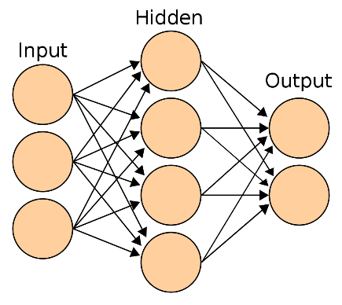**רשת עצבית** (NN) היא מודל מתמטי חישובי שפותח בהשראת תהליכים מוחיים או קוגניטיביים המתרחשים ברשת עצבית טבעית ומשמש במסגרת למידת מכונה. רשת מסוג זה מכילה בדרך כלל מספר רב של יחידות מידע (קלט ופלט) המקושרות זו לזו, קשרים שלעיתים קרובות עוברים דרך יחידות מידע "חבויות" (Hidden Layer). צורת הקישור בין היחידות, המכילה מידע על חוזק הקשר, מדמה את אופן חיבור הנוירונים במוח.

**רשת עצבית** **מפותלת** (CNN) היא סוג של רשת עצבית, המיושמת לרוב לניתוח דימויים חזותיים, כמו תמונות וסרטונים. אלה מקבלות כרכים תלת ממדיים (רוחב, גובה ועומק) של נוירונים. כאשר כל נוירון בתוך שכבה מפותלת מחובר רק לאזור קטן בשכבה שלפניו, שנקרא שדה קבלה.

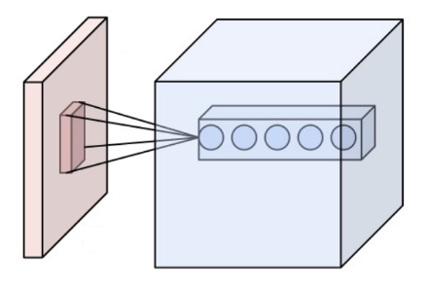

נוירונים של שכבה מפותלת (בכחול) מחוברת לשדה הקבלה של השכבה הקודמת (באדום)

עם שליחת מספיק תמונות לרשת עצבית מפותלת, היא אמורה לבצע חיזוי מתמטי של הערכים שאמורים לייצג תמונה (במקרה שלי) לפי תמונה אחרת.

נעשה שימוש בקוד **בתבניות צבע** (Color Formats/Spaces/Models) שהן בעצם ייצוג מספרי לדרך בה מוגדר צבעו של כל פיקסל במסך בתצוגת המחשב.

* + 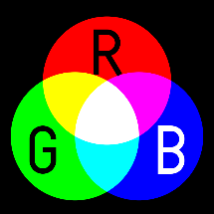**RGB** – red, green, blue – תבנית צבעונית המורכבת משלושה צבעים המרכיבים את שאר הצבעים. הערכים הם מספרים שלמים הנעים בין 0 ל-255. משומשת בעיקר על ידי תמונות מסוג JPG/JPEG/JFIF.
  + 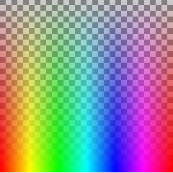**RGBA** – red, green, blue, alpha – תבנית צבעונית המורכבת משלושה צבעים ושקיפות, אלה מרכיבים את שאר הצבעים עם אפשרות לשקיפות חלקית. הערכים הם מספרים שלמים הנעים בין 0 ל-255. משומשת בעיקר על ידי תמונות מסוג PNG/GIF.
  + **Grayscale** – תבנית שחור-לבן שבה הערכים מייצגים רק בהירות. הערכים הם מספרים לא שלמים הנעים בין 0 ל-1 עם 256 ערכים אפשריים, או מספרים שלמים שנעים בין 0 ל-255. לא משומשת בדרך כלל משום שתמונות נשמרות כמעט תמיד כ-RGB או כ-RGBA, גם בשחור-לבן.

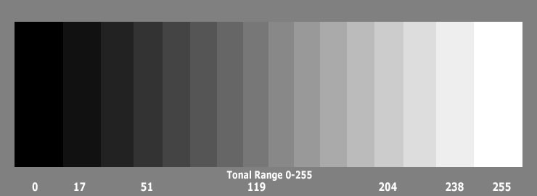

# מדריך למשתמש

פה נמצא המדריך המעשי למשתמש בתכנה, כל מה שהוא צריך לדעת כדי להפעיל אותה בצורה הטובה והיעילה ביותר.

## דרישות הפעלה

* על המשתמש להשתמש בסביבת עבודה המבוססת על Python 3.
* על סביבת העבודה של המשתמש להכיל את הספריות הבאות שלא מותקנות בברירת המחדל על Python 3:
  + NumPy
  + Matplotlib
  + Skimage (scikit-image)
  + Keras
  + TensorFlow

התקנת הספריות יכולה להתבצע באמצעות pip (מתקין הספריות של Python) באופן הבא (עם אותיות קטנות בלבד):

pip install library

אם רוצים להוריד גרסה ספציפית (יתכן עם TensorFlow ו-Keras) מוסיפים == ואת מספר הגרסה (גם כאן עם אותיות קטנות בלבד):

pip install library==version

אם מבצעים את ההתקנה דרך פלטפורמות המבוססות על Jupiter Notebook, מוסיפים סימן קריאה לפני (גם כאן עם אותיות קטנות בלבד):

!pip install library

## הרצה תקינה של הפרויקט

### התחלת ההרצה

* הרצה דרך פלטפורמות מבוססות על command line כמו command prompt תעשה בצורה הבאה:
* דרך פלטפורמות המבוססות עלJupiter Notebook אפשר פשוט להריץ על ידי לחיצה על הכפתור הרלוונטי לאחר טעינת הקוד, כמחברת או כסקריפט.

### תיקיות פלט

התוכנית שומרת את כל הקבצים שהמשתמש מעוניין בהם בתיקייה בשם OUTPUT בתוך התיקייה שבה נמצא הסקריפט.

* מודלים והצגה כתמונה של המודל, נשמרים בתת-תיקייה models
* תוצאות כתמונות, נשמרות בתת-תיקייה results

### מקרי קיצון

* אם המאגר ריק או לא נמצא, התוכנית תבקש מהמשתמש לבחור אחד חדש.
* אם כל סוג של קלט אינו תקין, כמו דרך (path) למאגר, כמות תמונות, דרך למודל, וכד' – מודפסת אזהרה, כמו שמפורט באזהרות אפשריות.

### פלטים אפשריים

התוכנית יוצרת מספר פלטים בהתאם לתפקידם, כל אחד בצבע אחר:

* סגול: בקשה מהמשתמש להכניס ערך מסוים.
* ציאן: מידע על תהליכי התוכנית. כלומר, יידוע המשתמש על תהליכים שהושלמו או דברים שהוא צריך לדעת לפני הפעלת פעולה כלשהי.
* אדום: אזהרה שנובעת מבעיה בקלט מהמשתמש.

#### הרצה מבחינת המשתמש

ראשית, התוכנית מבקשת לבחור מסלול הרצה:

* **1 – לאימון מודל על מאגר תמונות.**
* **2 – לחזיית תמונות ממאגר לפי מודל קיים.**

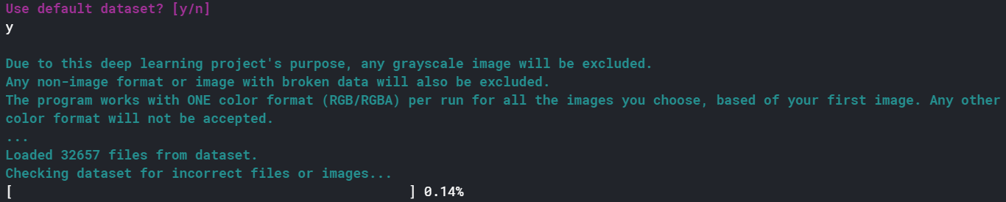התוכנית שואלת האם להשתמש במאגר ברירת המחדל. אם כן, מציגה פרטים על דרישות התוכנית ומתחילה את הבדיקה.

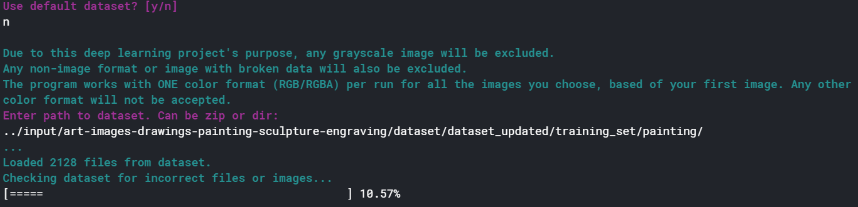אם לא, התוכנית מבקשת דרך (path) חלופית למאגר, ומשם הכל זהה. **אם בחרנו במסלול 2:** חשוב שנכניס מאגר עם תמונות שחורות-לבנות.

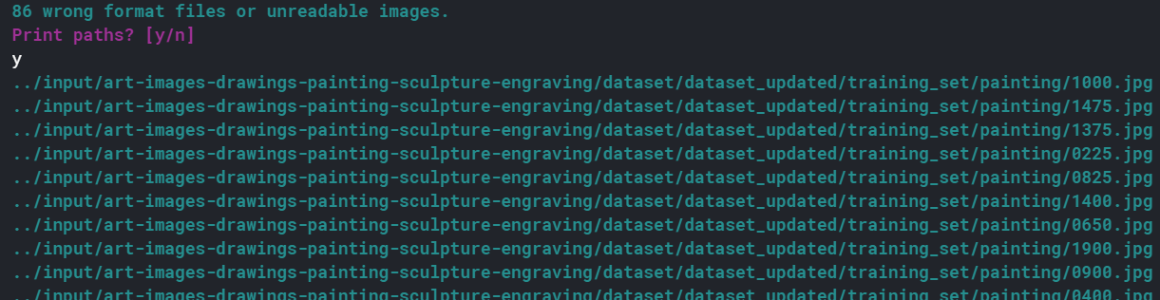אם יש קבצים עם בעיות, לפי ההסבר בדרישות התוכנית, שואל אם להדפיס את הדרכים (paths) שלהם. אם כן, מדפיס. (תמונה חלקית)

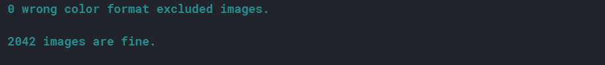אם אין, לא מבקש.

בסוף מדפיס כמה תמונות נותרו.

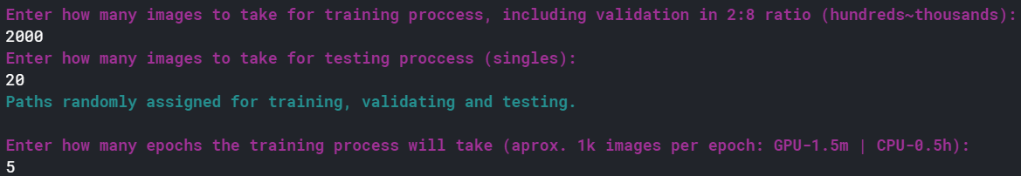לאחר מכן, התוכנית מבקשת כמויות לתהליכי האימון והבחינה, ומספר החזרות על המאגר (epochs) שיתרחשו.

**אם בחרנו במסלול 1:** שואל האם ליצור או לייבא מודל קיים.

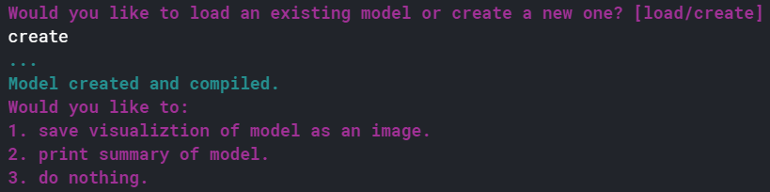אם בחרנו ליצור, נוצר מודל ויש לנו אפשרות לשמור תצוגה ויזואלית שלו כתמונה (ישנו עותק בנספחים) /להדפיס את הפרטים של כל השכבות שלו.

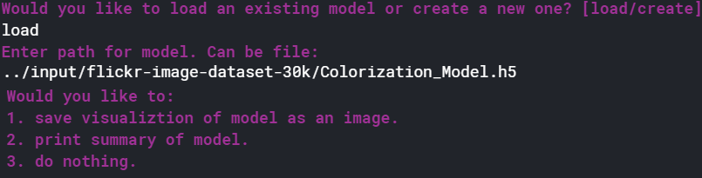אם בחרנו לייבא, מבקש דרך (path) למודל ומייבא אותו.

**אם בחרנו במסלול 2:** מבקש דרך (path) למודל ומייבא אותו.

אם לוחצים 1, התמונה נשמרת ומודפס המקום בו נשמרה.

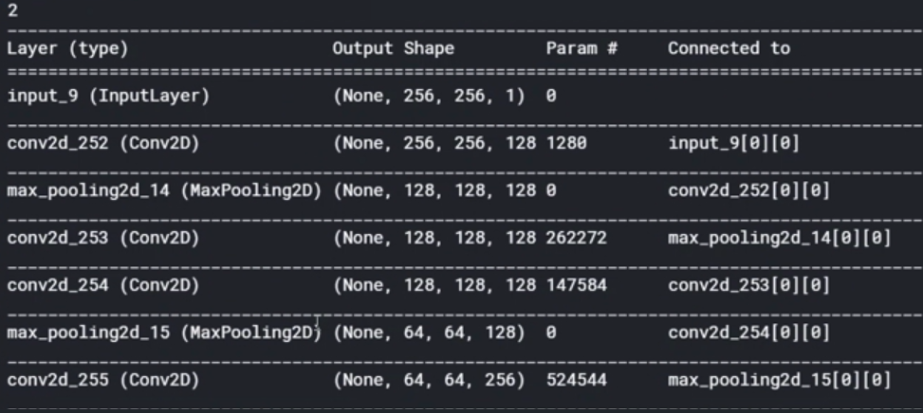אם לוחצים 2, מודפס תקציר של המודל. (תמונה חלקית)

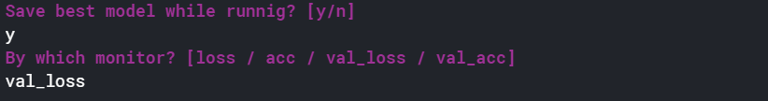**אם בחרנו במסלול 1:** התוכנית שואלת האם לשמור את המודל בעת הריצה של האימון. אם כן, בוחרים לפי איזה קריטריון.

**אם בחרנו במסלול 1:** 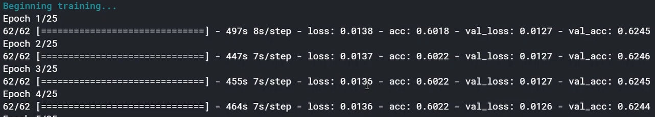הלימוד מתחיל. (תמונה חלקית)

**אם בחרנו במסלול 1:** הערכה מתבצעת, מודפסים הערכים שיצאו בסוף.

**אם בחרנו במסלול 1:** המשתמש נשאל אם לשמור את המודל לאחר הלימוד. אם כן, שומרת.

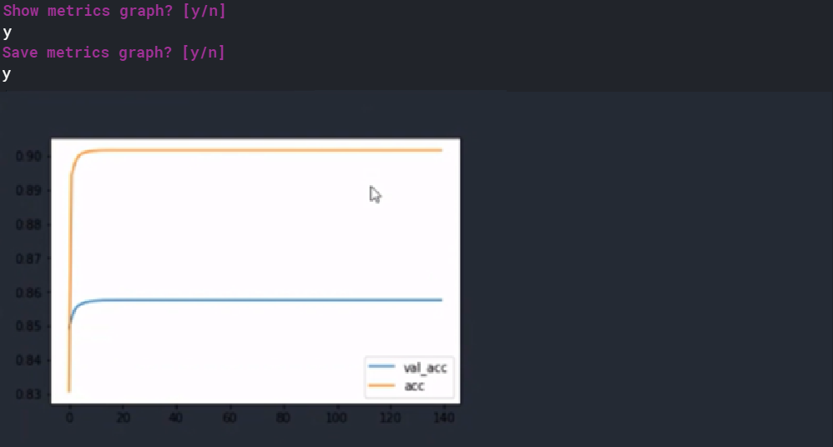**אם בחרנו במסלול 1:** מציגה את הגרפים. (תמונה חלקית – תמונות מלאות במסקנות הפרויקט)

התוכנית שואלת את המשתמש אם הוא רוצה לראות את התוצאות ואם כן, האם הוא רוצה לשמור אותן. אם כן, ישמרו התמונות עם הצבע החזוי.

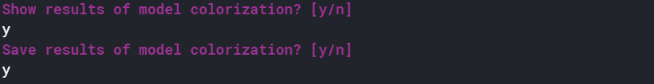

**אם בחרנו במסלול 1:** יודפסו 3 טורים של תמונות: צבע מקור, צבע חזוי, ושחור-לבן. (תמונה חלקית)

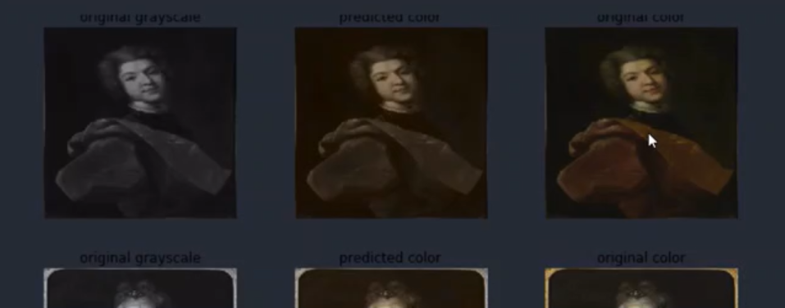

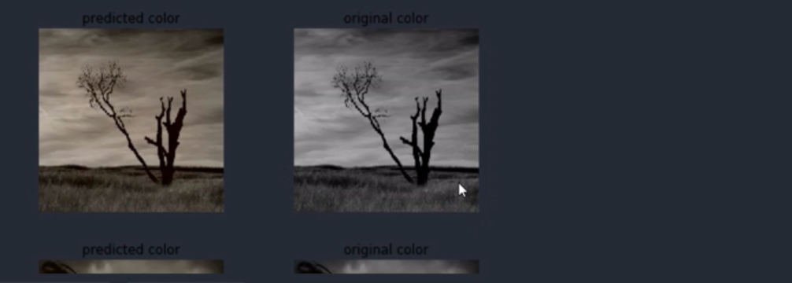**אם בחרנו במסלול 2:** יודפסו 2 טורים של תמונות: צבע חזוי ושחור-לבן. (תמונה חלקית)

#### אזהרות אפשריות

**לאחר כל אזהרה, המשתמש מתבקש לנסות שוב, עד שהוא מצליח.**

במקרה של קלט דרך (path) לא נכונה או מסוג לא נכון:

במקרה של קלט תו שהוא לא מספר אם בוקש מספר:

במקרה של קלט מספר גדול מדי:

במקרה של קלט מספר קטן מדי:

במקרה של קלט שלא מתאר אפשרות בשאלה מרובת אפשרויות:

במקרה שהתוכנית לא מוצאת את המאגר ברירת המחדל, למרות שבוקשה לייבא משם קבצים:

במקרה של מאגר ריק:

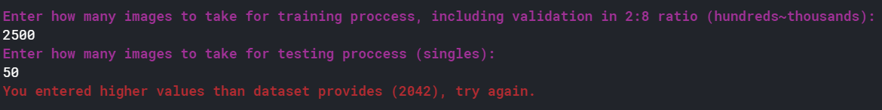במקרה של קלט כמויות גדולות מדי למאגר:

במקרה של קלט דרך למודל שלא מובילה למודל שלם:

# מדריך למפתח

## קבצים

[הפרויקט](https://github.com/yehonatan930/Project/tree/master) נמצא באתר GitHub ומכיל 4 קבצים כמו בתמונה:

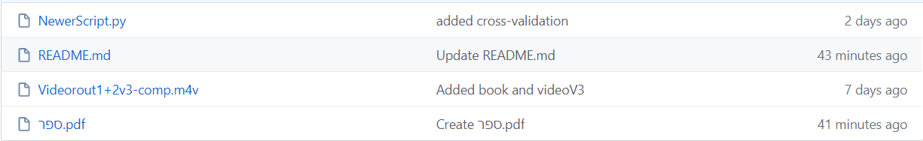

**NewerScript.py** – הסקריפט של הפרויקט. מכיל את כל מה שנמצא בתיאור הפנימי. הסקריפט מכיל את כל המשתנים הגלובליים, המחלקות, והפעולות. כלומר, התוכנה פועלת ללא שימוש בקבצים אחרים. זאת מלבד הקבצים של הספריות החיצוניות שאפשר להתקין על סביבת העבודה. כתבתי את הסקריפט דרך העורך של אתר [Kaggle](https://www.kaggle.com/) שמבוסס על Jupiter Notebook, לכן הסקריפט מכיל תאי קוד (code cells), שחלק מהעורכים לא תומכים בהם (למשל PyCharm Community). אלה הם שברי קוד שאפשר להריץ באופן עצמאי ללא תלות כמעט בשאר הקוד, תכונה שמעולה לניפוי באגים.

**README.md** – קובץ README שכתובים בו פרטים כלליים מאוד על הפרויקט וקישור [למאגר המידע באתר Kaggle בשם my-colorization-dataset](https://www.kaggle.com/yehonatan930/flickr-image-dataset-30k):

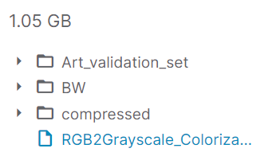**my-colorization-dataset** – תיקייה שמכילה את מאגר התמונות ברירת המחדל לשימוש הסקריפט, בה 3 תיקיות:

* **compressed** – 31,783 קבצי JPG. התמונות נלקחו מהאתר [flickr.com](https://www.flickr.com/) ומשמשות במקור למודלים שמתאימים משפטים באנגלית לתמונות כתיאור שלהן.
* **Art_validation_set** – 866 קבצים בתוך מספר תת-תיקיות ובסוגים מרובים. נלקח מהמאגר [Art Images](https://www.kaggle.com/thedownhill/art-images-drawings-painting-sculpture-engraving) ב-Kaggle כדי לגוון את המאגר (להוסיף לו קבצים פגומים וסוגי תבניות צבע אחרים).
* **BW** –7 תמונות שחור-לבן בתבניות Grayscale, RGB למטרת החיזוי.נלקחו מ-Google Images באקראיות.

**Videorout1+2v3-comp.m4v** – סרטון המכיל צילום מסך מתמשך של הרצת התוכנית דרך Kaggle.

**.docxיהונתן טל מקיף יא ראשון** – ספר זה.

## תיאור פנימי של הקוד

פרק זה מכיל את כל תוכן הקוד עם הסברים על כל משתנה ועל כל פעולה עם חשיבות לכלל התוכנית.

### משתנים גלובליים

אלו הם משתנים שהוגדרו בתוך פעולות או מחוץ להן כגלובליים. הדבר אומר שכל פעולה יכולה להשתמש בהם מבלי לייבא אותם. בהשראת סקריפטים רבים שראיתי באינטרנט החלטתי שאני מעדיף לעבוד עם משתנים מסוג זה. המשתנים הראשונים עד BATCH_SIZE הוגדרו בגוף הראשי של הקוד, ומ- IMAGES_PATHS עד סוף הטבלה המשתנים הוגדרו בתוך פעולות.

| **תפקיד** | **סוג** | **שם** |
| --- | --- | --- |
| מספר המשמש את הפעולות שמייצרות רצפים אקראיים למטרות התוכנית. | Int | seed |
| דרך (path) למיקום במחשב/בפלטפורמה בו נשמרים הקבצים. לדוגמה, אם הערך שווה ל-"D:\OneDrive" אז כל הקבצים ישמרו בתיקייה זו. | String | OUTPUT |
| הערך שלו מתקבל מהמשתמש.   * אם הוא '1': התוכנית תייבא מאגר תמונות ותאמן מודל לפיו. * אם הוא '2': התוכנית תייבא מודל קיים ותצבע תמונות ממאגר תמונות שהיא תייבא. | String | action |
| רוחב התמונות איתן יעבוד המודל, לא צריך להיות קשור לרוחב האמיתי שלהן. | Int | IMG_WIDTH |
| אורך התמונות איתן יעבוד המודל, לא צריך להיות קשור לאורך האמיתי שלהן. | Int | IMG_HEIGHT |
| גודל החלקים הנפרדים (באצ'ים, batches) עליהן מתבצעת הלמידה. | Int | BATCH_SIZE |
| רשימה המכילה את הדרכים (paths) לכל הקבצים במאגר. לאחר מכן מכילה את כל הדרכים מתוך אלה, שמובילות לתמונות שאפשר לשלוח למודל (מסלול 1) או לחזות צבע מהן (מסלול 2). ישנו צורך בסינון שכזה משום שישנן תמונות עם נתונים פגומים שאי אפשר להשתמש בהן, ובמסלול 1 אי אפשר להשתמש בתמונות Grayscale מן הסתם. | List | IMAGES_PATHS |
| הדרכים לתמונות שנועדו לבדיקה הסופית של ביצועי המודל (מסלול 1) או לתמונות שנועדו לחיזוי צבע (מסלול 2). | List | TEST_PATHS |
| כמות הערוצים (channels) של התמונות שאיתן התכנה תעבוד (0/1/3/4) בהתאם לתבנית הצבע המדוברת (RGB/RGBA/Grayscale). לפי מספר זה נעשים סינון התמונות לתמונות שאפשר להשתמש בהן, ושליחת התמונות למודל בצורה הנכונה (משום שהוא מקבל רק תמונות עם 3 ערוצים). | Int | CHANNELS |
| כמות הפעמים ( epochsאיפוצ'ים) שתהליך הלימוד יעבור על כל המאגר. | Int | EPOCHS |
| המודל עצמו. | Keras.Model | MODEL |
| תיעוד הלמידה לאורך הזמן, מתקבל מפעולת הלימוד. | Dictionary | HIST |
| זמן ההתחלה בזימון פעולת draw_progress_bar. | Time.time | start |

### גוף הקוד הראשי

##### מבצע:

* מגדיר את המשתנים הגלובליים IMG_WIDTH, IMG_HEIGHT, BATCH_SIZE.
* מגדיר את המשתנה הגלובלי OUTPUT ומכניס לו ערך של תיקיית הפלט של התוכנית, בה ישמרו כל הקבצים. אם התוכנית רצה דרך Kaggle, התיקייה נמצאת בתוך תיקיית הפלט של הפלטפורמה, אחרת שם את OUTPUT בתיקייה שבה הסקריפט רץ.
* יוצר תיקיות results, models בתוך OUTPUT.
* שואל את המשתמש איזה מסלול ירצה לבחור:
  1. אימון מודל חדש או קיים
  2. חזיית תמונות על בסיס מודל קיים
* לפי המסלול שנבחר, מזמן את הפעולות הרלוונטיות בסדר הנכון כדי שהתוכנית תעבוד כמו שצריך:
  1. יבוא המידע -> בדיקת המידע -> חלוקת המידע -> יצירת/יבוא מודל -> אימון המודל -> הערכת המודל -> הצגת התוצאות.
  2. יבוא המידע -> בדיקת המידע -> חלוקת המידע -> יבוא מודל -> הצגת התוצאות.
* מדפיס למשתמש הסברים תוך כדי:

### מחלקות ופעולות עזר

אלו הן פעולות שעוזרות לתפקוד התקין של הסקריפט, הן מטפלות בדברים קטנים שיהיה מיותר לכתוב כל פעם מחדש.

|  |  |  |
| --- | --- | --- |
| **תפקיד** | **סוג** | **שם** |
| מכילה מחרוזות שמוסיפות צבע בעת הדפסה. | מחלקה | Color |
| מדפיסה הודעות. | פעולה | myprint |
| מוודאת קלט תקין של דרך (path). | פעולה | path_verify |
| מוודאת קלט תקין של מספר. | פעולה | int_verify |
| מוודאת קלט תקין של אפשרות. | פעולה | option_verify |
| מדפיסה סרגל התקדמות. | פעולה | draw_progress_bar |
| מבררת האם התוכנית רצה דרך אתר Kaggle או לא. | פעולה | iskaggle |

#### מחלקת Color

* מחלקה שמכילה מחרוזות שמייצגות הדפסה בצבעים ב-Python.

#### myprint

##### מקבלת:

* message – הודעה כמחרוזת.
* mode – מצב ההדפסה כתו.
* start_newline – ערך בוליאני הקובע האם ליצור שורה חדשה בסוף ההדפסה.

##### מבצעת:

* מדפיסה את ההודעה בצבעים ש-Color מספקת, לפי mode.

##### מחזירה:

* כלום.

#### **path_verify**

##### מקבלת:

* message – הודעה כמחרוזת.
* can_be – רשימה המכילה מחרוזות של סוג הדרך (path) – קובץ/תיקייה/זיפ (zip).

##### מבצעת:

* מדפיסה את ההודעה באמצעות myprint.
* מקבלת מהמשתמש דרך כמחרוזת.
* מוודאת שהדרך תקינה ושהסוג שלה נמצא ב-can_be.
* חוזרת על התהליך עד שיש דרך תקינה שאפשר להחזיר.

##### מחזירה:

* דרך כמחרוזת.

#### int_verify

##### מקבלת:

* message – הודעה כמחרוזת.
* min_ – מספר שלם מינימלי שאפשר להחזיר. ברירת מחדל: 1.
* max_ – מספר שלם מקסימלי שאפשר להחזיר. ברירת מחדל: 1000000.

##### מבצעת:

* מדפיסה את ההודעה באמצעות myprint.
* מקבלת מהמשתמש קלט כמחרוזת.
* מוודאת שהקלט הוא מספר ושהוא בטווח בין min_ ל-max_.
* חוזרת על התהליך עד שיש מספר תקין שאפשר להחזיר.

##### מחזירה:

* מספר שלם.

#### option_verify

##### מקבלת:

* message – הודעה כמחרוזת.
* options – רשימה של אפשרויות.

##### מבצעת:

* מדפיסה את ההודעה באמצעות myprint.
* מקבלת מהמשתמש קלט כמחרוזת.
* מוודאת שהקלט הוא ערך שקיים ב-options.
* חוזרת על התהליך עד שיש ערך תקין שאפשר להחזיר.

##### מחזירה:

* אפשרות כמחרוזת.

#### draw_progress_bar

##### מקבלת:

* n – מספר שלם, המיקום הנוכחי באיטרציה.
* total – מספר שלם, גודל האיטרציה.
* bar_len – אורך ההדפסה.

##### מבצעת:

* מדפיסה באורך bar_len סרגל התקדמות של איטרציה, כאשר n/total הוא האחוז הנוכחי.

##### מחזירה:

* כלום.

#### iskaggle

##### מקבלת:

* כלום.

##### מבצעת:

* בודקת אם הפלטפורמה עליה רצה התוכנית מבוססת על Jupiter Notebook.

##### מחזירה:

* האם הקוד מורץ בפלטפורמה המבוססת על Jupiter Notebook.

### פעולות עזר לבדיקת הקבצים

פעולות אלה הן פעולות שנעזרתי בהן כדי לבצע את בדיקת המאגר. הן מבצעות תהליכים טכניים שפישוטן סייע לי בכתיבת הקוד.

|  |  |
| --- | --- |
| **תפקיד** | **שם** |
| מוצאת את מאגר ברירת המחדל אם המשתמש מעוניין להשתמש בו. | find_start_dataset |
| מחלץ מאגר מידע אם יש צורך. | extraction |
| מחזירה רשימה עם כל הדרכים (paths) בתוך תיקייה. | scan_dataset |
| מסירה את הדרכים לתמונות שאי שאפשר לעבוד איתן מ-IMAGES_PATHS. | remove_bads |

#### find_start_dataset

##### מקבלת:

* gray – האם מציאת המאגר ברירת המחדל היא רק לתחזית המבוססת על תמונות שחור-לבן.

##### מבצעת:

* אם המשתמש רוצה להשתמש במאגר ברירת המחדל, בודקת שהוא קיים בפלטפורמה.
* אם המאגר עדיין בזיפ (zip), מחלצת אותו באמצעות extraction.

##### מחזירה:

* את הדרך למאגר ברירת מחדל אם קיים בפלטפורמה.
* אחרת או אם המשתמש לא רוצה להשתמש במאגר ברירת המחדל, מחרוזת ריקה.

#### extraction

##### מקבלת:

* path – דרך, כמחרוזת.

##### מבצעת:

* אם הדרך מובילה לזיפ (zip), מחלצת את הזיפ לדרך שתושג באמצעות path_verify.

##### מחזירה:

* הדרך הנוכחית למאגר המידע, כמחרוזת.

#### scan_dataset

##### מקבלת:

* path – דרך, כמחרוזת.

##### מבצעת:

* עוברת כל הקבצים בתוך התיקייה של הדרך ומצרפת את הדרכים שלהם לרשימה.

##### מחזירה:

* רשימה של כל הדרכים בתוך התיקייה של הדרך.
* אם הדרך היא קובץ, אז רשימה שמכילה את הדרך.

#### remove_bads

##### מקבלת:

* unreadables – רשימה של דרכים.
* wrong_colors – רשימה של דרכים.
* min_ - מספר שלם.

##### מבצעת:

* עוברת על כל הדרכים בשתי הרשימות ומסירה אותן מ- IMAGES_PATHS.
* מציעה אפשרות להדפיס את הדרכים האלה באמצעות myprint.

##### מחזירה:

* ערך בוליאני המעיד האם נשארו יותר מ-min_ דרכים ב- IMAGES_PATHS.

### פעולות בדיקת המאגר וקביעתו

פעולות אלה ממלאות את תפקיד יבוא המאגר וחילוקו לשם ביצוע תפקידים שונים בתכנה. הן מייבאות רק את החלקים הטובים של המאגר וכך מונעות בעיות עתידיות בהרצת הסקריפט.

|  |  |
| --- | --- |
| **תפקיד** | **שם** |
| מחפש במאגר המידע תמונות שאי שאפשר לעבוד איתן בתהליך הלימוד. | normal_check_data |
| מחפש במאגר המידע תמונות שאי שאפשר לעבוד איתן בתהליך החזייה. | gray_check_data |
| לפי קלטים, מחלקת את הדרכים לתמונות במאגר לרשימה שתשמש לאימון, ולרשימה שתשמש לבדיקת המודל וחזיית התמונות. קולטת ערך ל-EPOCHS. | normal_split_data |
| לפי קלט, מחלקת את הדרכים לתמונות במאגר לרשימה שתשמש לחזיית התמונות. | gray_split_data |

#### normal_check_data

##### מקבלת:

* כלום.

##### מבצעת:

* מגדירה דרך למאגר באמצעות path_verify. מחלצת עם extraction.
* מכניסה ל-IMAGES_PATHS את כל הדרכים במאגר עם scan_dataset.
* עוברת על הדרכים ב- IMAGES_PATHSואם יש שם קובץ שהוא לא תמונה או תמונה שאי אפשר לקרוא אותה כמו שצריך, או תמונה עם מספר ערוצים (תבנית צבע) לא נכונה, **כולל תמונות grayscale**, מכניסה אותה לרשימות.
* CHANNELS נקבע לפי התמונה הראשונה שנמצאת.
* מסירה את הדרכים שברשימות מ- IMAGES_PATHSבאמצעות remove_bads.
* חוזרת על התהליך עד שישנו מאגר טוב שמכיל מספיק תמונות טובות.

##### מחזירה:

* כלום.

#### gray_check_data

##### מקבלת:

* כלום.

##### מבצעת:

* מגדירה דרך למאגר באמצעות path_verify. מחלצת עם extraction.
* מכניסה ל-IMAGES_PATHS את כל הדרכים במאגר עם scan_dataset.
* עוברת על הדרכים ב- IMAGES_PATHSואם יש שם קובץ שהוא לא תמונה או תמונה שאי אפשר לקרוא אותה כמו שצריך, או תמונה עם מספר ערוצים (תבנית צבע) לא נכונה, מכניסה אותה לרשימות.
* CHANNELS נקבע לפי התמונה הראשונה שנמצאת.
* מסירה את הדרכים הנ"ל מ- IMAGES_PATHSבאמצעות remove_bads.
* חוזרת על התהליך עד שישנו מאגר טוב שמכיל מספיק תמונות טובות.

##### מחזירה:

* כלום.

#### normal_split_data

##### מקבלת:

* כלום.

##### מבצעת:

* קולטת מהמשתמש את כמות התמונות מהמאגר איתן ירצה לאמן את המודל בעזרת int_verify עם מינימום של 5*BATCH_SIZE.
* קולטת מהמשתמש את כמות התמונות מהמאגר איתן ירצה לבחון את המודל בעזרת int_verify עם מקסימום של BATCH_SIZE.
* חוזרת על התהליך עד שסכום הכמויות קטן מסך הדרכים ב- IMAGES_PATHSאו שווה לו.
* לפי כמויות אלה, מקצה דרכים אקראיות מ- IMAGES_PATHSל-TEST_PATHS ואז משנה את הגודל של IMAGES_PATHS.
* קולטת מהמשתמש ערך ל- EPOCHS.

##### מחזירה:

* כלום.

#### gray_split_data

##### מקבלת:

* כלום.

##### מבצעת:

* אם IMAGES_PATHS לא מכילה רק דרך אחת:
* קולטת מהמשתמש את כמות התמונות מהמאגר עליו ירצה לחזות את הצבע.
* חוזרת על התהליך עד שהכמות קטנה מסך הדרכים ב- IMAGES_PATHSאו שווה לו.
* חותכת את IMAGES_PATHS לגודל זה באקראיות.

##### מחזירה:

* כלום.

### פעולות שקשורות ליצירת המודל

פעולות אלה אחראיות לייצור/ייבוא המודל עצמו, איתו תתבצע הלמידה.

המודל הוא מקודד אוטומטי (autoencoder) שמורכב מרשתות עצביות מפותלות (CNN) ומכיל תהליך **קידוד** (encode) ותהליך **פיענוח** (decode) של התמונה: בקידוד השתמשתי בשכבות מפותלות (convolution) עם הפעלת (activation) LeakyReLU. הגדלתי את מספר המסננים (filters/kernels) עם כל שכבה. לשכבות הפענוח, השתמשתי בשכבת UpSampling ואחריה שכבה מפותלת עם מסננים שמספרם יורד בהדרגה, בעצם ההפך מתהליך הקידוד.

הרעיון הבסיסי הוא ששלב הקידוד לוקח קלט ודוחס אותו על ידי העברתו דרך שכבות מפותלות שונות. באמצעות הייצוג הדחוס הזה של הקלט, שלב הפענוח מייצר את הפלט הסופי. מכיוון ששלב הפענוח רואה רק את הייצוג הדחוס של הקלט המקורי, הוא עלול להחמיץ תכונות חשובות של התמונות שאבדו בשלב הקידוד. לכן הכנסתי לכל שכבה בפיענוח את הפלט של השלב המקביל בקידוד, כך שהמפענח יוכל לנצל גם את המידע זה.

|  |  |
| --- | --- |
| **תפקיד** | **שם** |
| מקודדת את השכבה שמקבלת. | conv2d |
| מפענחת את השכבה שמקבלת. | deconv2d |
| יוצרת את המודל באמצעות conv2d ו- deconv2d. | colorize |
| לפי קלט מהמשתמש, יוצרת מודל עם colorize או טוענת מודל קיים. לפי קלט מהמשתמש מיוצא/מודפס ייצוג ויזואלי של המודל. | model_making |

#### conv2d

##### מקבלת:

* layer_input – השכבה שעליה יתבצע הקידוד – המקודד עד כה.
* filters – מספר המסננים לייצר.

##### מבצעת:

* מבצעת קידוד באמצעות שכבה מפותלת עם הפעלת LeakyReLU.

##### מחזירה:

* את המקודד לאחר הוספת השכבות.

#### deconv2d



##### מקבלת:

* layer_input – השכבה שעליה יתבצע הפיענוח – המפענח עד כה.
* from_encode – הפלט של השכבה מתהליך הקידוד.
* filters – מספר המסננים לייצר.

##### מבצעת:

* מגדילה את התמונות עם UpSampling.
* מבצעת פענוח באמצעות שכבה מפותלת.
* מחברת את layer_input ו- from_encodeלבאץ' אחד.

##### מחזירה:

* את המפענח לאחר הוספת השכבות.

#### colorize

##### מקבלת:

* כלום.

##### מבצעת:

* יוצרת מקודד אוטומטי (autoencoder) באמצעות CNN:
* יוצרת מקודד (encoder) שמקבל תמונת Grayscale באמצעות conv2d.
* יוצרת מפענח (decoder) באמצעות deconv2d שמחזיר תמונת RGB.

##### מחזירה:

* את המקודד האוטומטי כמודל.

#### model_making

##### מקבלת:

* only_load – ערך בוליאני הקובע האם צריך רק לטעון מודל קיים. ברירת מחדל: False.

##### מבצעת:

* אם only_load או אם משתמש בוחר לטעון מודל קיים, טוען מודל ל-MODEL מדרך שמתקבלת עם path_verify.
* חוזרת על התהליך עד שההעלאה מצליחה.
* אם משתמש בוחר ליצור מודל, MODEL נוצר בעזרת colorizeועובר עיבוד.
* אם המשתמש רוצה, מודפס תקציר המודל או נשמרת תמונה ויזואלית של המודל בתיקיית models ב-OUTPUT.
* בסוף הפעולה, MODEL הוא מודל שמקבל תמונת Grayscale ומחזיר תמונת RGB צבועה.

##### מחזירה:

* כלום.

### פעולות אימון (fitting), הערכה (evaluating), ושמירת המודל

פעולות אלה יוצרות את התהליכים הנחוצים כדי לאמן את המודל ולשמור את התוצאות שלו בצורה טובה ואמינה. כמו גם להעריך את המודל באמצעות פונקציות ש-Keras מספקת. בחלק זה קיימת פעולת גנרטור (generator), שלא מחזירה (return), אלא מניבה (yield). כלומר, פעולות מסוג זה מחזירות ערכים בנפרד לאורך זמן – בכל פעם שפונים אליהן הן מניבות ערך אחד מתוך רבים באיטרציה מסוימת.

|  |  |
| --- | --- |
| **תפקיד** | **שם** |
| מייצרת באצ'ים (קבוצות קטנות) של תמונות מרשימה של דרכים לתמונות, כקלט למודל. | data_transformer_generator |
| מאמנת את המודל בשיטת cross-validation, מדפיסה נתונים על תהליך הלמידה בעת התהליך. | training |
| מעריכה את המודל ומדפיסה תוצאות. | evaluating |
| אם המשתמש רוצה, שומרת את המודל. | model_saving |
| אם המשתמש רוצה, מדפיסה גרפים המתארים את נתוני האימון לזמן. אם המשתמש רוצה, גרפים אלה נשמרים. | sampling_grpahs |
| אם המשתמש רוצה, מדפיסה תמונות מקוריות לצד תמונות חזויות כדי להדגים את הצלחת המודל. אם המשתמש רוצה, התמונות החזויות נשמרות. | sampling_images |

#### data_transformer_generator

##### מקבלת:

* batch_size – גודל הבאצ'ים שהגנרטור יעבור עליהם. ברירת מחדל: BATCH_SIZE
* paths – הדרכים לתמונות.

##### מבצעת:

* מרכיבה כל באץ' מהתמונות שב- paths, בהסתמך על תבנית הצבע של התמונות.
* עושה סטנדרטיזציה (standardization) כדי להקל על החישובים במודל ולהפוך אותם ליותר מהירים.

##### מניבה:

* את הבאץ' כ-RGB בצבע.
* את הבאץ' כ-Grayscale (שחור-לבן).

#### training

##### מקבלת:

* כלום.

##### מבצעת:

* מאמנת את MODEL עם פעולת fit של Keras בשיטת cross-validation.
* מייצרת את HIST כמילון (Dictionary) שמכיל את המידע של האימון שמתקבל מ-fit.

##### מחזירה:

* כלום.

#### evaluating

##### מקבלת:

* כלום.

##### מבצעת:

* מעריכה את MODEL עם evaluate_generator עם כל גנרטורים והערכים המתאימים.
* מדפיסה את נתוני דיוק (accuracy) וההפסד (loss) הסופיים.

##### מחזירה:

* כלום.

#### model_saving

##### מקבלת:

* כלום.

##### מבצעת:

* אם המשתמש מעוניין, MODEL נשמר בתיקייה models בתוך OUTPUT. מחזירה:
* כלום.

#### sampling_graphs

##### מקבלת:

* כלום.

##### מבצעת:

* אם המשתמש מעוניין, מציגה גרף של פרטי הלימוד (דיוקים, הפסדים ושיעור הלמידה) לכל חזרה על המאגר (epoch), באמצעות HIST.

##### מחזירה:

* כלום.

#### sampling_images

##### מקבלת:

* grays – האם הצגת התוצאות היא רק לתחזית המבוססת על תמונות שחור-לבן.

##### מבצעת:

* אם המשתמש מעוניין:
* אם grays – מקבלת ערכים מ- data_transformer_generator ומציגה בעזרתם תמונות שחור-לבן, ותמונות עם צבע חזוי לפי המודל, זו לצד זו לשם השוואה.
* אחרת, מציגה גם תמונות בצבע לצד שאר התמונות.
* אם המשתמש מעוניין, התמונות עם הצבע שנחזה נשמרות בתיקייה results ב-OUTPUT.

##### מחזירה:

* כלום.

# מסקנות הרצת המודל

**ניסיון ראשון:**

המודל רץ על 3000 תמונות כ-30 חזרות (epochs) בזמן כולל של 18 דקות.

**loss: 8.1659e-04, accuracy: 0.8694, val_loss:0.0096, val_acc: 0.4909**

אפשר להבין מהתמונות בעמוד הבא ומהגרפים שלא הייתה התאמה מספרית לכל אורך האימון בין התוצאות על תמונות האימון לבין התוצאות על תמונות הוולידציה. לאחר מחקר באינטרנט הבנתי שהסיבה לכך היא התאמת יתר (overfitting) לתמונות האימון. אז הוספתי שכבות Dropout, הוספתי פעולות רגולציה (regularization), והגדלתי את כמות התמונות. אלה אמורים לעזור במקרה של התאמת יתר, אך דבר לא עזר. חשוב לציין שבמקרה זה התוצאה לא הייתה כל כך נוראית משום שהיא כן סיפקה רמה של צבע אמין, גם אם לא נכון.

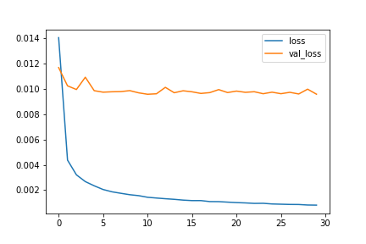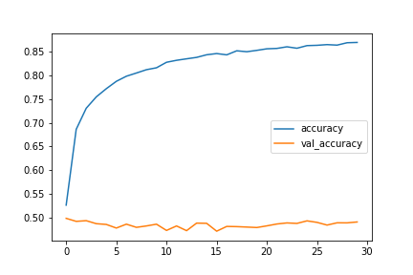

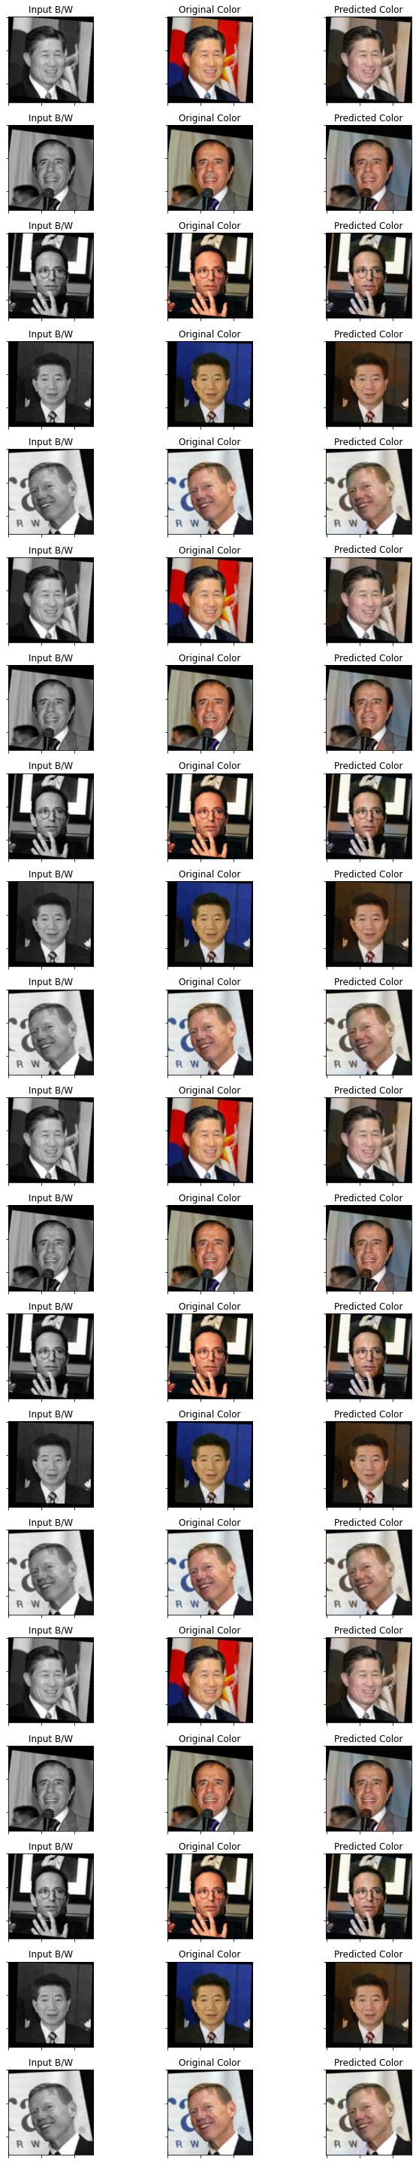

**ניסיון שני:**

המודל רץ על 3000 תמונות כ-120 חזרות בזמן כולל של 74 דקות.

**loss: 9.0687e-04, accuracy: 0.7938, val_loss: 6.6080e-04, val_accuracy: 0.7851**

הפעם השתמשתי בשיטת cross-validation כדי להימנע מהתאמת יתר באמצעות שינוי התמונות שמשמשות לאימון ולווידוא, כל פעם שהאימון חזר על המאגר (epoch). התוצאות נראות בגרפים ובתמונות, אך היה צורך במספר רב יחסית של חזרות כדי להגיע לנתונים האלה.

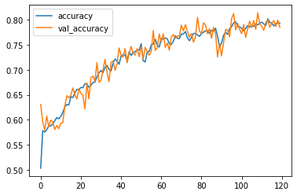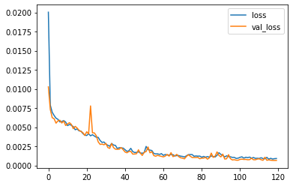

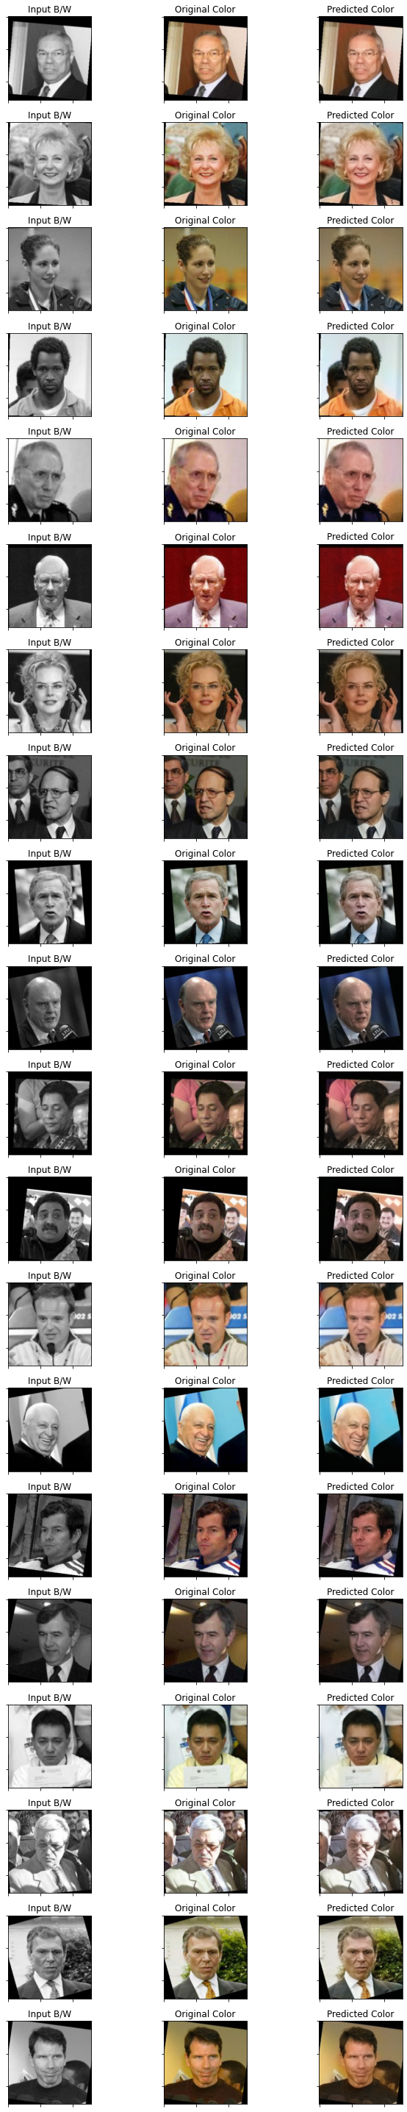

# סיכום אישי

העבודה על הפרויקט עבורי לא הייתה קלה. כן האמנתי בהתחלה שהיא תהיה נורא קלה ושאני אפילו אסיים אותה עד ינואר, אך יש לציין שטעיתי טעות מרה. תחילה הייתי צריך לחקור הרבה דברים באינטרנט כדי להבין מושג קלוש על מה מדברים במקומות אחרים באינטרנט שהסבירו איך מבצעים את המשימה שבחרתי לעצמי – לסווג לימונים לפי רמת הבשלות שלהם. התנסיתי עם כל מיני קודים באינטרנט שעשו את אותו והתחוור לי יותר מרגע לרגע כמה חסר מושג אני.

אני לא גאה בכך אבל ניסיתי להתעלם כמה שיותר מחוסר הידיעות שלי וניסיתי כמה שיותר פקודות ופעולות שמצאתי באינטרנט בניסיונות עוורים אולי להצליח במשימה שלי. לאחר חודש או שניים בעת ניסויי היותר-מוצלחים עם קוד תכנית סיווג הלימונים שלי, הגעתי לשתי מסקנות קריטיות – שהפרויקט שלי זז לאט מאוד, ושהפרויקט שלי לא מעניין אותי.

בראשונה טיפלתי מיד באופן בלתי מודע, בעת המחקר שלי על אחד הנושאים, נתקלתי בסקריפט שצבע תמונות שחור לבן, בהצלחה מועטה יחסית. הדבר פתח אותי לנושא ועניין אותי במיוחד. שם הוסברו הרבה נושאים ופקודות שלא הכרתי. התחלתי להתמקד בנושא הזה, ולאחר שבועיים של מחקר וניסיונות, הבנתי שזה הכיוון שאני מעוניין להתמקד בו וידעתי את המורה (דינה קראוס) בכך שאני רוצה להחליף נושא.

עכשיו נותרה לי בעיה אחת, המחשב שלי לא עמד בציפיות. לא היה לי RAM מספיק גדול ו-CPU מספיק חזק כדי להריץ את הפרויקט ביעילות. תחילה ניסיתי לצמצם את העומס על ה- RAM באמצעות כיווץ (compression) התמונות ומחיקת משתנים תוך כדי ההרצה, אך הגעתי למסקנה שזה לא מספיק. בין היתר השתמשתי בספריות שונות כדי לעקוב אחרי ניצול הזיכרון, ויתכן שלמדתי מיומנויות שונות שיעזרו לי בעתיד.

מצד שני, הבנתי מהר מאוד מה יוריד את העומס מהמעבד שלי, מעבד גרפי. ואיזה יופי, יש לי שניים! רק חבל ששניהם לא מהחברה המתאימה, ולכן אי אפשר לעבוד איתם... לאחר ניסיונות שווא רבים מספור לגרום לזה לעבוד איכשהו, הייתי נורא קרוב לייאוש גמור ואף הפסקתי לעבוד על הפרויקט לחודשיים. המזל שלי הוא שאני מכיר סטודנט אחד שבדיוק מסיים לימודי הנדסת מערכות מידע שהכיר לי את פונקציית העריכה וההרצה ב-Kaggle. שם יכולתי להריץ את הפרויקט אין-ספור פעמים לאורך זמן רב על מעבד גרפי, ביעילות ובמהירות.

התמודדתי עם בעיית הזיכרון בסופו של דבר לאחר שפתרתי את בעיית המעבד, עשיתי זאת עם שימוש בפעולות גנרטורים. אני חייב להביע צער על כך שלא מלמדים עליהן בבית הספר משום שכעת הן נראות לי חלק אינטגרלי מכתיבת סקריפט ב-Python, ואני בטוח שהיכולת שלי להשתמש בהן תעזור לי בעתיד. היכולת של גנרטורים להניב ערכים לאורך זמן בלי להעמיס על הזיכרון הוציאה אותי מהבעיה הזו והפכה את הפרויקט שלי למסוגל להתמודד עם כל כמות של תמונות, לא משנה כמה גדולה.

Kaggle מגדירים את עצמם כ-"בית שלך למדע נתונים". ואני לא יכול לחלוק עליהם כלל, רק בזכותם הצלחתי להתקדם עם הקוד ולכתוב הרבה דברים אחרים ששיפרו אותו בלי להתעסק במגבלות הטכניות של המחשב שלי. מה גם שהאתר מציע מאגרי מידע ותמונות רבים מספור שאפשרו לי להתנסות בהמון מצבים שונים ולעצב תוכנית יעילה במיוחד.

לאחר סיום כתיבת הקוד וחצי מהספר, התמודדתי עם הבעיה האחרונה שלקחה לי הרבה מחשבה כדי לפתור – התאמת יתר. כפי שפורט בחלק על מסקנות המודל, הגעתי לתוצאות הסופיות לאחר מעבר בדרך חתחתים לא קצרה. הרעיון לפתרון הסופי הגיע כמובן מהאינטרנט, אך הביצוע היה מאתגר. לבסוף הגעתי לתוצאות מספקות, אפשר לראות שהמודל באמת יודע לעשות את העבודה שלו (:

אם הייתי מתחיל לעבוד על הפרויקט כיום, אני יודע שהייתי עושה עבודה הרבה יותר טובה. ראשית, אני מכיר את הנושא הרבה יותר טוב ואני מיודע ברוב הנושאים של כתיבת תוכנית ללימוד רשת עצבית. הנושאים האלה הם נורא קשים ללמידה ללא מדריך ובשפה שהיא לא שפת אם. אני כן מאמין שהתמודדתי עם האתגר בהצלחה, אבל אין לדעת לאילו אופקים הייתי יכול להגיע אם הייתי מתחיל את העבודה עם הידע שיש לי כבר בנושא ועם הפנאי ללמוד עוד.

שנית, עכשיו אני מכיר את Kaggle שהייתה מקלה עליי מאוד בתחילת הדרך, משום שהיא גם מכילה מדריכים והמון המון דוגמות בנושא הפרויקט. ישנן רבבות של משתמשים באתר שיכולים לענות על שאלות ולהציע פתרונות ובכך להקל על תהליך העבודה של יחיד בהרבה. מיותר לציין שעם העורך המתקדם שלהם והיכולת להריץ תוכניות על חומרה חיצונית בחינם, הדבר מזרז בהרבה את הכתיבה עצמה ומקל על חוסר סבלנות ומשברים בפן הרגשי שיכולים להגרם בעת העבודה על נושא מורכב כמו זה.

# ביבליוגרפיה

* <https://www.kaggle.com/>
* <https://keras.io/api/applications/>
* <https://jupyter.org/>
* <https://github.com/BryanPlummer/flickr30k_entities>
* <https://fairyonice.github.io/Color-gray-scale-images-and-manga-using-deep-learning.html>
* <https://towardsdatascience.com/reduce-memory-usage-and-make-your-python-code-faster-using-generators-bd79dbfeb4c>
* <https://sanjayasubedi.com.np/deeplearning/black-and-white-to-color-using-deep-learning/>
* <https://becominghuman.ai/auto-colorization-of-black-and-white-images-using-machine-learning-auto-encoders-technique-a213b47f7339>
* <https://blog.floydhub.com/colorizing-b-w-photos-with-neural-networks/>
* <https://keras.io/guides/functional_api/>
* <https://www.pyimagesearch.com/2018/12/31/keras-conv2d-and-convolutional-layers/>
* <https://www.pyimagesearch.com/2016/07/25/convolutions-with-opencv-and-python/>
* <https://developers.arcgis.com/python/guide/how-unet-works/>

# נספחים

## תרשים מסלול הרצה

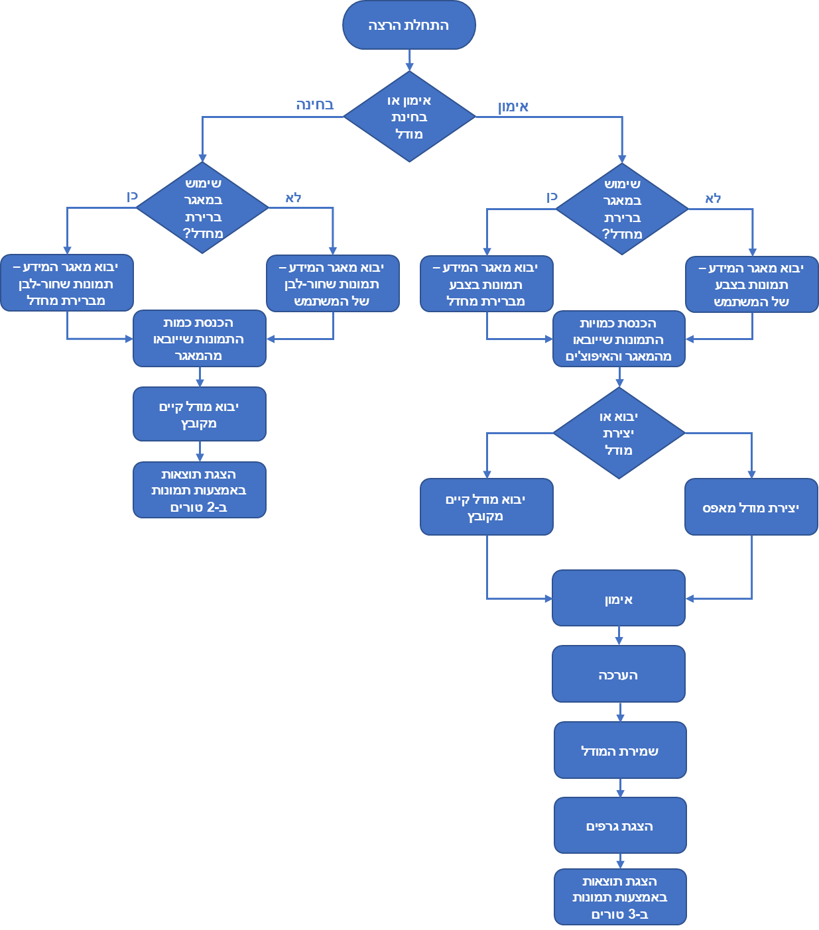זהו תרשים המתאר את מסלול ההרצה הכללי של התוכנית **מבחינת המשתמש**.

## תרשים קריאות

זהו תרשים קריאות (call graph) המציג את הקריאות של כל פעולה לכל פעולה.

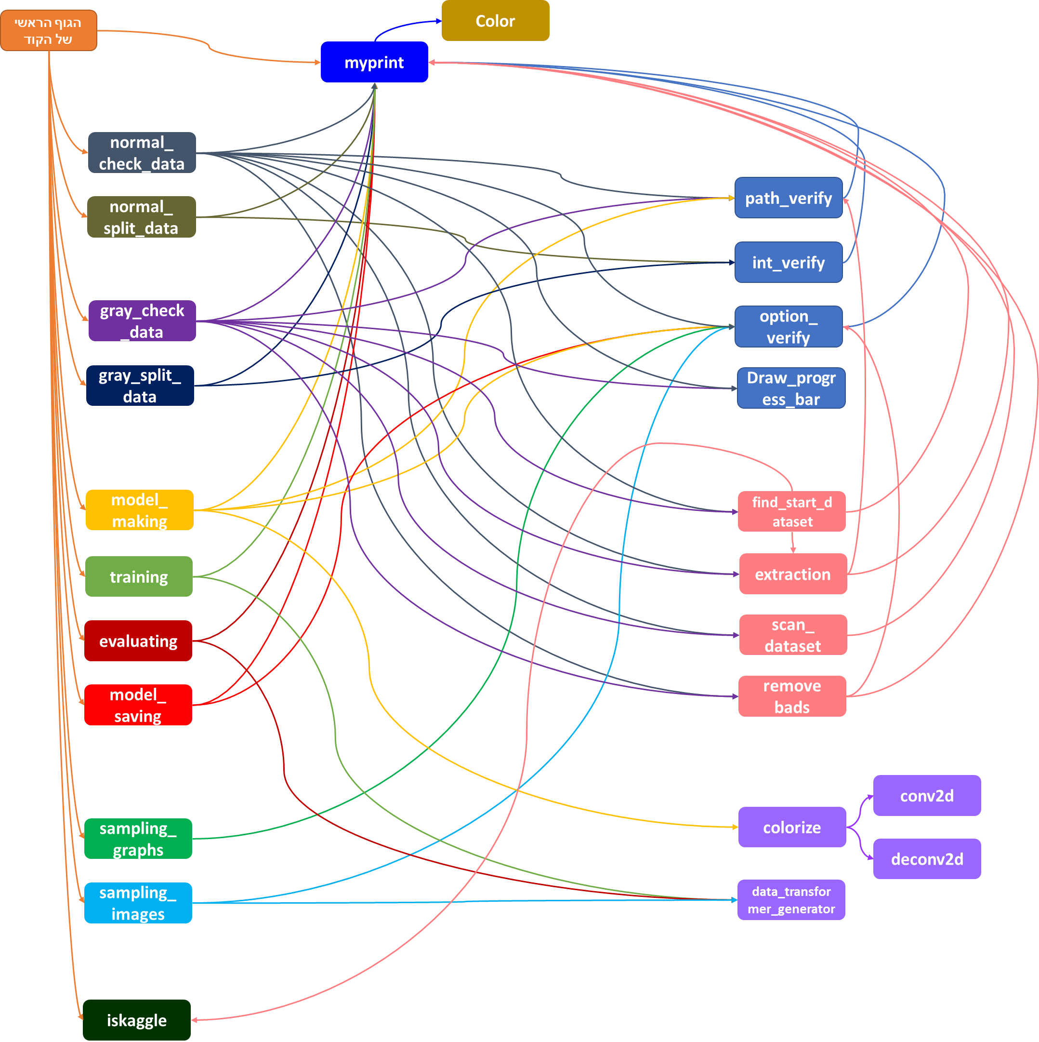

## ייצוג ויזואלי של המודל

התמונה ש-Keras מפיק גדולה מדי למסמך אז היא זמינה בקישור:

<https://1drv.ms/u/s!AsNZggxhuzRzktk9Gc1pfs2v7kEPyg?e=AYO78I>

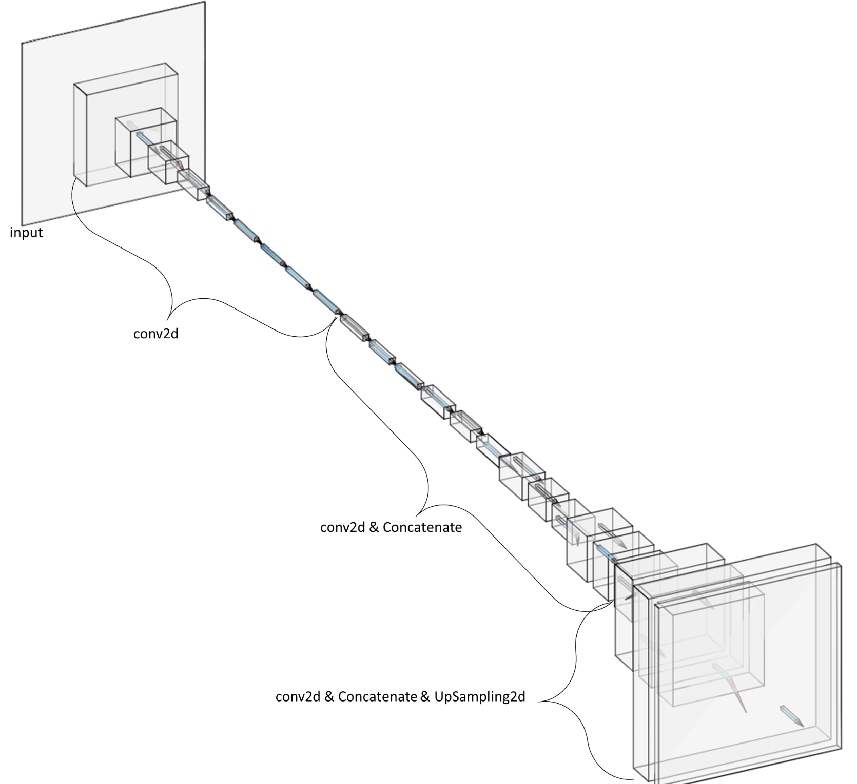יש גם ייצוג תלת-מימדי מ-<http://alexlenail.me/NN-SVG/AlexNet.html> שמציג בצורה די טובה את 27 שינויי הגודל שעוברת תמונה במודל. כל תיבה מייצגת מערך ארבע-מימדי (טנסור tensor / באץ') שמועבר למודל, כשהגודל והרוחב מייצגים את עצמם ומספר הערוצים הוא העומק של התיבה. החיצים הכחולים-אדומים מייצגים את גודל ה-kernels, קטעי תמונה קטנים עליהם המודל מבצע חישובים. שינויי הגודל מתרחשים כחלק מתהליך הקידוד האוטומטי ומתבצעים באמצעות השכבות conv2d, Concatenate, UpSampling2d.